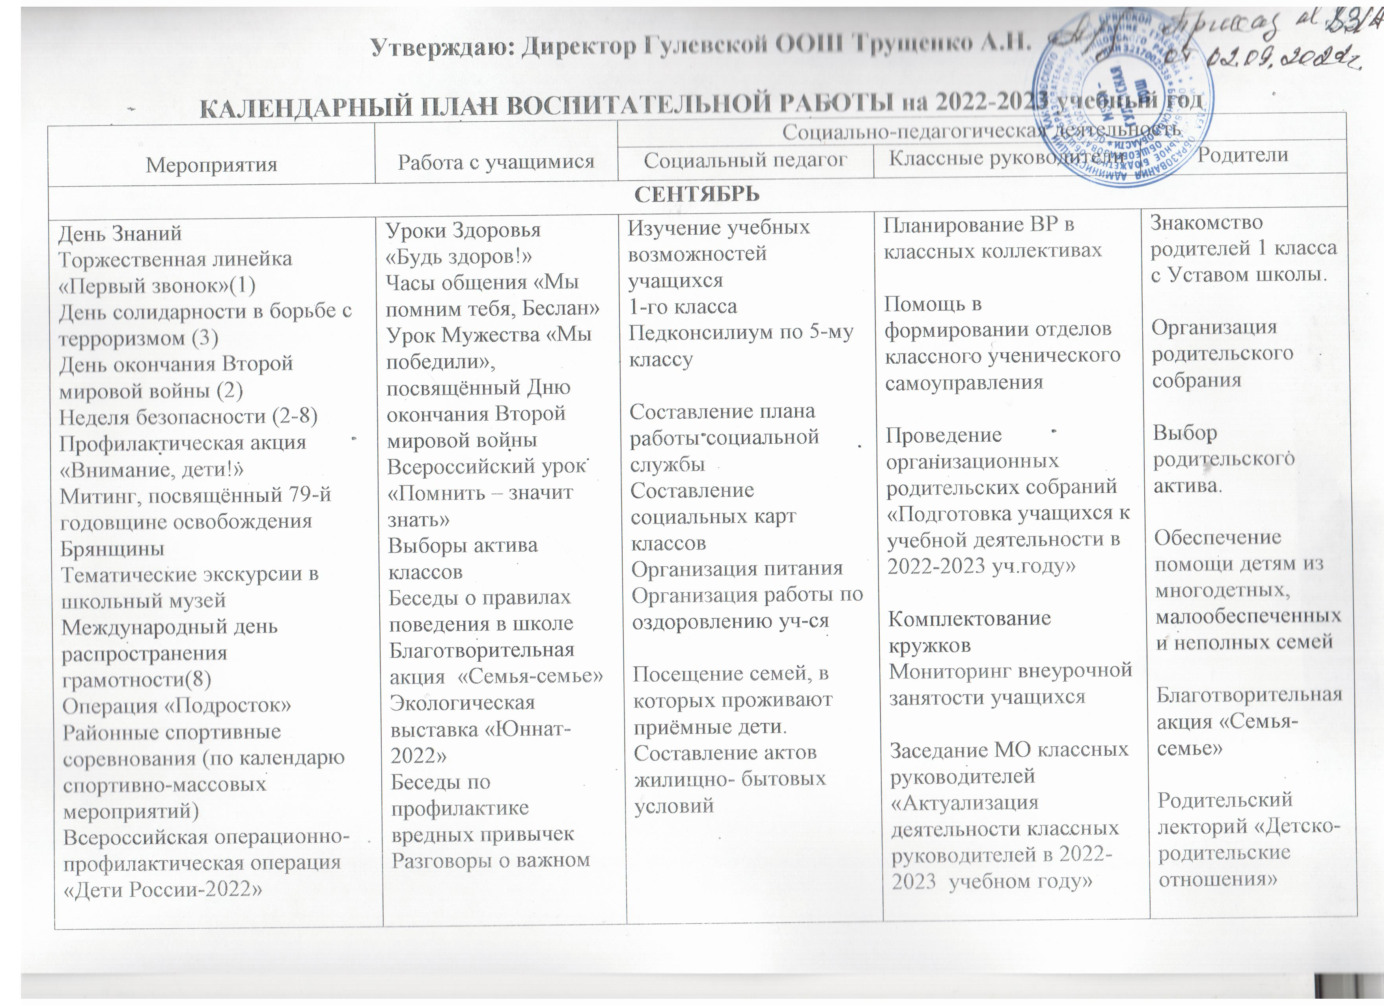

Мероприятия | Работа с учащимися | Социально-педагогическая деятельность
Мероприятия | Работа с учащимися | Социальный педагог | Классные руководители | Родители
ОКТЯБРЬ
День пожилых людей (1)  День гражданской обороны(4)  Международный День Учителя (5)  Всемирный день защиты животных (4)  Конкурс чтецов (тематический)  Праздник Осени  Всероссийский урок «Экология и энергосбережение»(16)  Международный день школьных библиотек(25)  Всероссийский урок безопасности в сети Интернет (30)  Районные спортивные соревнования (по календарю спортивно-массовых мероприятий)  Операция «Подросток» | Праздничный концерт, посвящённый Дню Учителя  Заочная экскурсия «Мир заповедной зоны»  Тематические классные часы Разговоры о важном  (по графику)  Праздник Осени  Праздничная акция для учителей «Подарок учителю»  Экологическая акция «Чистый школьный двор»  Конкурс поделок «Красота родной земли»  Викторина «Знаете ли вы ПДД?»  День Здоровья | Составление социального паспорта школы  Изучение уровня воспитанности учащихся  и планирование работы на основе полученных данных  Организация работы по оздоровлению учащихся  Контроль за успеваемостью и посещаемостью учащихся из приемных семей  Выявление неблагополучных семей  Работа по профилактике правонарушений среди несовершеннолетних  Тренинговые занятия с учащимися 5 -7 классов | Диагностика уровней воспитанности по Царевой  Подготовка и проведение тематических классных часов  Подготовка к Дню Учителя и празднику Осени  Проведение родительских собраний «Анонимное тестирование учащихся в 2022-2023 уч.году на предмет употребления наркотических средств»  Заседание МО кл.руководителей. Составление плана работы на осенние каникулы | Родительский психолого-педагогический всеобуч «Особенности адаптации пятиклассников»  Корректировка списков малообеспеченных семей  Проведение классных родительских собраний по итогам 1 четверти

Мероприятия | Работа с учащимися | Социально-педагогическая деятельность
Мероприятия | Работа с учащимися | Социальный педагог | Классные руководители | Родители
НОЯБРЬ
Организация осенних каникул  День народного единства(4)  Международный День толерантности (16)  День Матери в России (25)  Праздник ко Дню Матери «Святое слово Мама»  Районный конкурс детского творчества «Дорога и дети»  Районные спортивные соревнования (по календарю спортивно-массовых мероприятий)  День здоровья | Тематические часы общения «Перед матерью в вечном долгу»  Выпуск общешкольной газеты  Операция «Милосердие» (помощь одиноким и престарелым людям)  Генеральная уборка классов  Участие в конкурсах  Викторина «Дорожная азбука»  Спортивное мероприятие «Веселые старты»  Разговоры о важном | Контроль досуговой занятости учащихся в каникулярное время  Обследование семей, имеющих признаки семейного неблагополучия и семей, находящихся в социально-опасном положении  Психологически коррекционная работа с детьми из приёмных и семей  Профилактические беседы с учащимися по здоровому образу жизни  Анкетирование учащихся 5-9 классов | Проведение инструктажей по БДД и ППБ с детьми в период осенних каникул  Педсовет  «Организация работы по сохранению и укреплению здоровья обучающихся»  Общешкольное родительское собрание «Компьютерная игровая зависимость – болезнь 21 века»  Подготовка и проведение тематических классных часов  Посещение занятий кружков и спортивных секций | Родительский психолого-педагогический всеобуч «Семейные ценности в современном обществе»  Работа с семьями приемных учащихся  Участие в празднике День Матери

Мероприятия | Работа с учащимися | Социально-педагогическая деятельность
Мероприятия | Работа с учащимися | Социальный педагог | Классные руководители | Родители
ДЕКАБРЬ
Всемирный День борьбы со СПИДом (1)  Международный День инвалидов (3)  День информатики в России. Всероссийская акция «Час кода» (3-9)  День Неизвестного Солдата (3)  День Героев Отечества (9)  День Конституции РФ(12)  Выставка книг, посвящённая Дню Конституции  Районный конкурс «Пою моё Отечество»  Благотворительная акция «Добро без границ»  Новогодние праздники  Районная профилактическая акция «Спорт – альтернатива пагубным привычкам» | Тематические классные часы (по графику)  Подготовка к новогодним праздникам  Экологическая акция «Покормите птиц зимой»  Генеральная уборка классов  Анонимное тестирование уч-ся 7-9 классов на предмет употребления наркотических средств  Участие в акции «Спорт – альтернатива пагубным привычкам»  Первенство школы по пионерболу | Работа с приёмными семьями  Контроль за успеваемостью и посещаемостью учащихся из приемных семей  Рейды на дискотеки с целью контроля за выполнением постановления о нахождении детей в вечернее время  Профилактические беседы с учащимися о предупреждении травматизма в период каникул | Родительские собрания «Итоги успеваемости за 1 полугодие»  Планирование занятости учащихся в каникулярное время  Утверждение плана на 2е полугодие  Проведение инструктажей по БДД ППБ, по охране жизнедеятельности и здоровья учащихся  в период зимних каникул  Проведение классных часов согласно плану воспитательной работы класса | Заседание родительского комитета школы  Организация работы по оказанию помощи в проведении новогодних праздников  Родительский психолого-педагогический всеобуч «Ответственность родителей за нахождение детей в вечернее время без присмотра»

Мероприятия | Работа с учащимися | Социально-педагогическая деятельность
Мероприятия | Работа с учащимися | Социальный педагог | Классные руководители | Родители
ЯНВАРЬ
Праздник «Рождественские посиделки»  День полного освобождения Ленинграда от фашистской блокады (27)  Общешкольное мероприятие «900 дней блокады Ленинграда»  Международный день памяти Холокоста(27)  Месячник оборонно-массовой работы (23.01-23.02)  Операция по БДД «Зимние каникулы»  Районный конкурс ДЮП «Ратные страницы Отечества»  Профориентационная акция «Выбор-2021»  Рождественский турнир по мини-лапте  Конкурс исследовательских работ по школьному краеведению  Районный конкурс «Юные голоса» | Тематические классные часы (по графику  Выпуск общешкольной газеты  Организация экскурсий в школьный  музей  Исследовательская работа по школьному краеведению  Работа над социальным проектом «Я – гражданин России»  Игра по станциям «Дорога в страну профессий»  Первенство школы по настольному теннису  Операция по БДД «Зимние каникулы»  Инструктажи  «Осторожно, гололёд»! | Контроль занятости учащихся в период зимних каникул  Наблюдение за учащимися из приёмных семей в урочной и внеурочной деятельности через посещение уроков и занятий кружков  Индивидуальные консультации с родителями | Организация занятости учащихся в период зимних каникул и во внеурочное время  Совместная работа классных руководителей с библиотекарем школы  Контроль за посещаемостью учащимися кружковых занятий и занятий спортивных секций  Организация работы с родителями  Классные родительские собрания | Родительский лекторий «Круг общения подростков и его влияние на формирование поведения»  Классные родительские собрания «Помощь семье в правильной профессиональной ориентации ребёнка»  Участие в профориентацион-  ной акции  «Выбор -2021»

Мероприятия | Работа с учащимися | Социально-педагогическая деятельность
Мероприятия | Работа с учащимися | Социальный педагог | Классные руководители | Родители
ФЕВРАЛЬ
День российской науки (8)  Международный день родного языка (21)  Месячник оборонно-массовой работы (23.01-23.02)  День памяти россиян, исполнявших служебный долг за пределами Отечества(15)  День защитника Отечества(23)  Спортивно-игровой конкурс «Вперёд, мальчишки!»  Районные спортивные соревнования (по календарю спортивно-массовых мероприятий)  Всероссийская акции  «Я- гражданин России»  День здоровья | Уроки Мужества «России славные сыны»  Встречи с тружениками тыла  Праздник, посвящённый Дню защитника Отечества  Выпуск общешкольной газеты  Тематические классные часы (по графику)  Организация экскурсий школьный музей  Конкурс рисунков  «На службе Родины»  Работа над социальным проектом  Первенство школы по шашкам | Анкетирование учащихся по изучению их взаимоотношений в семье  Контроль за успеваемостью и посещаемостью учащихся из приемных семей  Профилактика правонарушений среди несовершеннолетних | Отслеживание, привлечение учащихся к занятиям в системе кружковой работы.  Контроль состояния воспитательной работы в классных коллективах  Подготовка и проведение Уроков Мужества | Родительский психолого-педагогический всеобуч  «Эмоциональный мир ребёнка, его значение и пути развития».

Мероприятия | Работа с учащимися | Социально-педагогическая деятельность
Мероприятия | Работа с учащимися | Социальный педагог | Классные руководители | Родители
МАРТ
Международный день борьбы с наркоманией (1)  Международный женский день (8)  Праздник, посвящённый  8 Марта «Мама-главное слово»  День воссоединения Крыма с Россией (18)  Всероссийская неделя детской и юношеской книги(25-30)  Всероссийская неделя музыки для детей и юношества(25-30)  Праздник «Широкая Масленица»  Всероссийская акция «Я – гражданин России» (муниципальный этап)  Районные спортивные соревнования (по календарю спортивно-массовых мероприятий)  Конкурс чтецов «Живая классика» | Выпуск общешкольной газеты  Тематический классные часы  (по графику)  Защита социального проекта  «Я – гражданин России»  Подготовка и проведение праздника, посвящённого 8 марта  Поздравление женщин  Экскурсии в школьную и сельскую библиотеки  Участие в празднике «Широкая Масленица»  Конкурсно-игровая программа  «А ну-ка, девочки»  Конкурс творческих работ «Зеркало природы  Первенство школы по волейболу | Изучение профессиональной направленности учащихся 8-9 классов  Помощь в профессиональной ориентации учащихся  Профилактические беседы с учащимися о предупреждении травматизма в период каникул  Контроль занятости учащихся в период каникул  Организация вечерних рейдов в места массового скопления молодежи | Подготовка к и проведение родительских собраний «Итоги 3 четверти»  Организация уборки классов, школьной территории  Семинар кл.руководителей  «Интеграция РДШ в систему школьного самоуправления»  Педсовет  «Новые воспитательные технологии в конвенции реализации ФГОС»  Проведение инструктажей по охране жизнедеятельности и здоровья учащихся  в период весенних каникул | Родительский психолого-педагогический всеобуч  «Профилактика вредных привычек и социально-обусловленных заболеваний у детей»  Общешкольное родительское собрание «Актуальные проблемы негативных проявлений в подростковой семье»

Мероприятия | Работа с учащимися | Социально-педагогическая деятельность
Мероприятия | Работа с учащимися | Социальный педагог | Классные руководители | Родители
АПРЕЛЬ
День освобождения узников фашистских лагерей  День птиц  День космонавтики (12)  Гагаринский урок «Космос и мы»  Всемирный День Здоровья(7)  День пожарной охраны(30)  Районный конкурс рисунков Закон глазами детей»  Неделя безопасного движения  Районная выставка «Волшебство детских рук»  Районная профилактическая акция «Привычка. Характер. Судьба»  Районные спортивные соревнования  Районный смотр  художественной самодеятельности  «Я вхожу в мир искусств» | Тематические классные часы (по плану)  Экологический субботник по благоустройству школьной территории, уборка памятников и обелисков  Конкурс плакатов «Вредным привычкам-нет»  Круглый стол «Наркотики – медленная смерть»  Тематический урок ОБЖ  Подготовка к митингу, посвящённому Дню Победы  Экскурсии в школьный музей  Изготовление открыток для тружеников тыла  Участие в районном конкурсе художественной самодеятельности «Я вхожу в мир искусств»  Участие в выставке «Волшебство детских рук»  Первенство школы по легкой атлетике  Подготовка к конкурсу «Безопасное колесо» | Мониторинг занятости учащихся в каникулярное время  Педагогический консилиум по 4-му классу  Приём в 1-й класс-диагностика подготовки к школе  Организация работы по летнему оздоровлению учащихся  Социально-психологическое тестирование учащихся 7-9 классов | Собеседование с администрацией школы  Мониторинг занятости обучающихся во внеурочное время  Контроль за проведением часов общения  Комплектование группы учащихся для оздоровления в летнем оздоровительном лагере при школе. | Индивидуальные беседы, встречи, консультации  Родительский лекторий «Поощрение и наказание в семье. Семейная демократия»

Мероприятия | Работа с учащимися | Социально-педагогическая деятельность
Мероприятия | Работа с учащимися | Социальный педагог | Классные руководители | Родители
МАЙ
День Победы (9)  Митинг, посвящённый 76-й годовщине Великой Победы  День славянской письменности и культуры (24)  Экологическая акция «Чистый двор-чистое село»  Праздник «Последний звонок»  Районный фестиваль детских объединений «Планета Детства»  Районный конкурс ЮИД  «Безопасное колесо»  Всемирный день без табака  Районные спортивные соревнования (по календарю спортивно-массовых мероприятий) | Вахта Памяти  Уборка могил, обелисков, воинских захоронений  Участие в акции «Георгиевская ленточка»  Участие в шествии «Бессмертный полк»  Тематические классные часы (по графику)  Уроки Мужества  «Памяти павших будьте достойны»  Поздравление с праздником тружеников тыла  Выставка рисунков «Этот День Победы»  Выпуск общешкольной газеты «Выпуск-2021»  День Здоровья  Первенство школы по мини-лапте  Классные мероприятия, посвящённые окончанию учебного года | Диагностика будущих первоклассников  Составление годового отчёта и плана на следующий год  Организация работы летнего оздоровительного лагеря  Разработка программы «Каникулы» и плана воспитательных мероприятий в летнем оздоровительном лагере  Профилактические беседы с учащимися о предупреждении травматизма в период каникул  Корректировка деятельности классных руководителей в работе с родителями. | Заседание МО классных руководителей «Самообразование в системе совершенствования мастерства классных руководителей»  Подведение итогов работы за год, анализ работы с классом  Проведение инструктажа по ТБ во время летних каникул  Организация уборки классов, школьной территории  Диагностика уровней воспитанности учащихся по Царёвой | Итоговые родительские собрания «Итоги за год и летний отдых учащихся»  Помощь в ремонте школы  Помощь родителей выпускников в организации праздника «Последний звонок»  Родительское собрание будущих первоклассников

Мероприятия | Работа с учащимися | Социально-педагогическая деятельность
Мероприятия | Работа с учащимися | Социальный педагог | Классные руководители | Родители
ИЮНЬ
Международный День защиты детей»(1)  День русского языка -Пушкинский день России(6)  День России(12)  День памяти и скорби-День начала Великой Отечественной войны (22)  Выпускной вечер  «До свидания, школа»  Закрытие летнего лагеря | Мероприятия по плану работы летнего оздоровительного лагеря  Инструктажи с учащимися в летнем оздоровительном лагере  Уход за памятниками и обелисками  Экзамены 9 класс  Проведение выпускного вечера | Работа летнего оздоровительного лагеря  Анализ работы | Экзамены  Анализ работы в классах, отчёты | Помощь в организации летнего отдыха и выпускных экзаменов  Помощь в организации выпускного вечера

